Soru 1  Aşağıda bazı karışımları ayırma yöntemleri verilmiştir.  I. Diyaliz  II. Ayırma hunisi  III. Süzme  Bu yöntemlerden hangileri katı-sıvı karışımlarının bileşenlerine ayrılmasında kullanılır?  A) Yalnız I  B) Yalnız II  C) I ve II  D) I ve III  E) I, II ve III  Soru 2  Birbiri içerisinde çözünen sıvı- sıvı homojen karışımlar kaynama noktaları farkından yararlanılarak ayrılır. Bu ayırma yöntemine ayrımsal damıtma denir.  Aşağıda verilen karışımlardan hangisi ayrımsal damıtma yoluyla bileşenlerine ayrılabilir?  A) Toz şeker - naftalin  B) Kükürt tozu - demir tozu  C) Tebeşir tozu - yemek tuzu  D) Zeytin yağı - su  E) Petrol  Soru 3  %40'lık 280 g şeker çözeltisine aynı sıcaklıkta120 g saf su eklendiğinde şekerin kütlece yüzdesi kaç olur?  A) 20  B) 22  C) 28  D) 30  E) 32  Soru 4  Kütlece %10'luk 400 g tuz çözeltisine sabit sıcaklıkta 20 g tuz eklenerek bir miktar su buharlaştırıldığında çözeltinin kütlece yüzde derişimi %30 olmaktadır.  Buna göre buharlaştırılan su kaç gramdır?  A) 120  B) 220  C) 240  D) 400  E) 460  Soru 5  1 kg çözeltide çözünen maddelerin miligram (mg) olarak kütlesini ifade eden derişim çeşidi aşağıdakilerden hangisidir?  A) Kütlece yüzde  B) ppm  C) Hacimce yüzde  D) Kütle/Hacim yüzdesi  E) Çözünürlük | Soru 6  I. CCl₄  II. CH₃OH  III. CH₃COOH  Kloroform(CHCl₃) maddesinin yukarıdaki maddelerden hangilerinde çözünmesi beklenir?  A) Yalnız I  B) I ve II  C) I ve III  D) II ve III  E) I, II ve III  Soru 7  I. Gül yaprağından gül suyu elde edilmesi  II. Sıcak suda bekletilen nanenin aromasının suya geçmesi  III. Tuzlu sudan tuz elde edilmesi  IV. Bitkilerin kök ve gövdelerinden belirli çözücülerle ilaç elde edilmesi  V. Şeker pancarından şeker elde edilmesi  VI. Ham petrolden benzin elde edilmesi  Yukarıda verilen karışımları ayırma örneklerinden kaç tanesi özütleme değildir?  A) 1  B) 2  C) 3  D) 4  E) 5  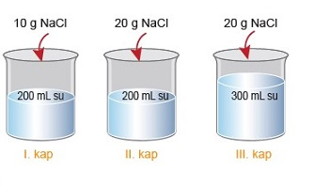Soru 8  Aynı sıcaklıkta bulunan I, II ve III. kaplardaki suların içine üzerinde belirtilen miktarlarda tuz eklenip tamamının çözünmesi sağlanıyor.  Buna göre  I. Çözeltilerin derişimleri II > III > I şeklindedir.  II. En derişik olan II. kaptaki çözeltidir.  III. Çözeltiler elektrolittir.  yargılarından hangileri doğrudur?  A) Yalnız I  B) I ve II  C) I ve III  D) II ve III  E) I, II ve III  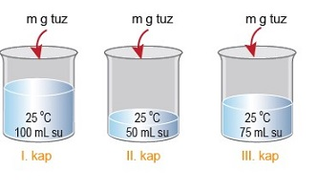Soru 9  Yukarıdaki şekilde verilen kaplara eşit miktarda tuz atılarak tamamının çözünmesi sağlanıyor.  Buna göre oluşan çözeltilerin donma noktalarının karşılaştırması hangisinde doğru verilmiştir?  A) I = II = III  B) I > II > III  C) II > III > I  D) I > III > II  E) III > II > I  Soru 10  Hacimce %20'lik ve %60'lık etil alkol çözeltileri hangi hacim oranlarında karıştırılırsa hacimce %50'lik etil alkol çözeltisi elde edilir?  A) 1  B) 2  C) 3  D) 4  E) 5
CEVAPLAR: 1-D 2-E 3-C 4-B 5-B 6-D 7-B 8-E 9-D 10-C

